510PF Firmware Upgrade Application Note
- USB

510PF firmware設定,

(1).務必更新SONiX合成tool和memory map設定.

i. SONiX合成tool : binConverter.exe, 510PF_SDK\SN93700_VBM_SDK\UTILITY\

ii.更新SN93700_VBM_BU_HS.sct/SN93700_VBM_PU_HS.sct, 510PF_SDK\SN93700_VBM_SDK\BIN\

(2).升級狀態提示功能, 升級狀態透過callback function回報狀態.

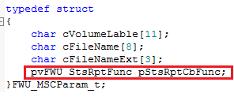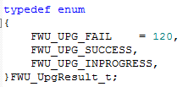

i. USB升級僅回報開始升級和升級完成狀態, 升級進度以PC所顯示的progress bar為準.

ii. FWU_UPG_INPROGRESS : 已確認檔案是可以升級的檔案, 準備開始升級.

FWU_UPG_SUCCESS : 升級完成.

iii. firmware example說明, 以SONiX工版為例,

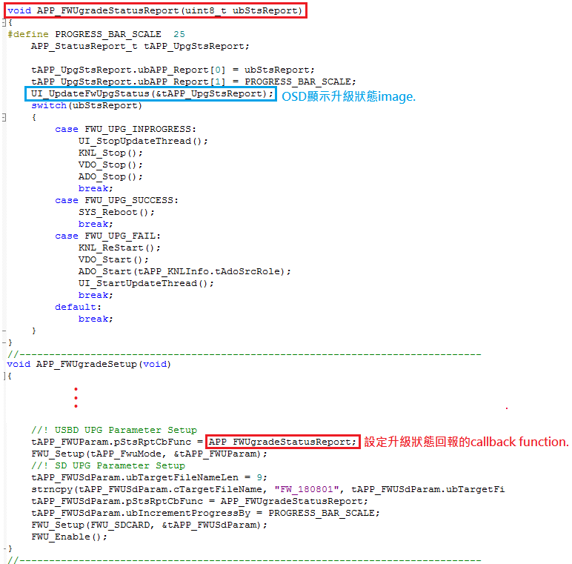

- SD Card

(1). 設定SD interface, 以SONiX工版為例

i.依據電路設計選定SD1的IO為PADIO0~PADIO7.

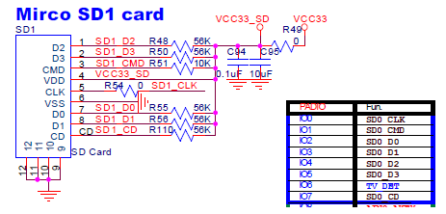

ii.BSP設定IO PAD MUX, PAD MUX設定說明請參考510PF_GPIO_User_Guide.pdf

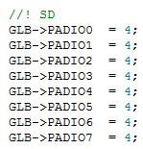

Iii.Firmware宣告SD1 interface, 510PF_SDK\SN93700_VBM_SDK\SRC\APP\APP_HS.c

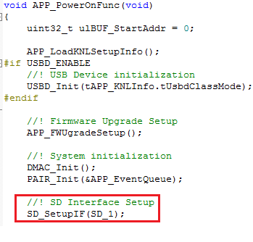

(2). 升級檔案設定和升級狀態提示功能, 升級狀態透過callback function回報狀態. 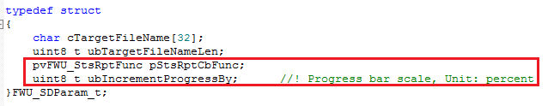

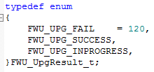

i.與USB升級不同的是SD card升級會回報進度給UI層方便顯示progress bar.

ii. FWU_UPG_INPROGRESS : 已確認檔案是可以升級的檔案, 準備開始升級.

FWU_UPG_SUCCESS : 升級完成.

FWU_UPG_FAIL : 升級失敗.

FWU_UPG_FAIL設定值為120, <120值為升級進度, 依據所設定的scale回報進度.

iii.設定progress bar scale, 單位為percent, 依據升級檔案的大小做計算並回報升級進度.

iv. firmware example說明, 以SONiX工版為例,

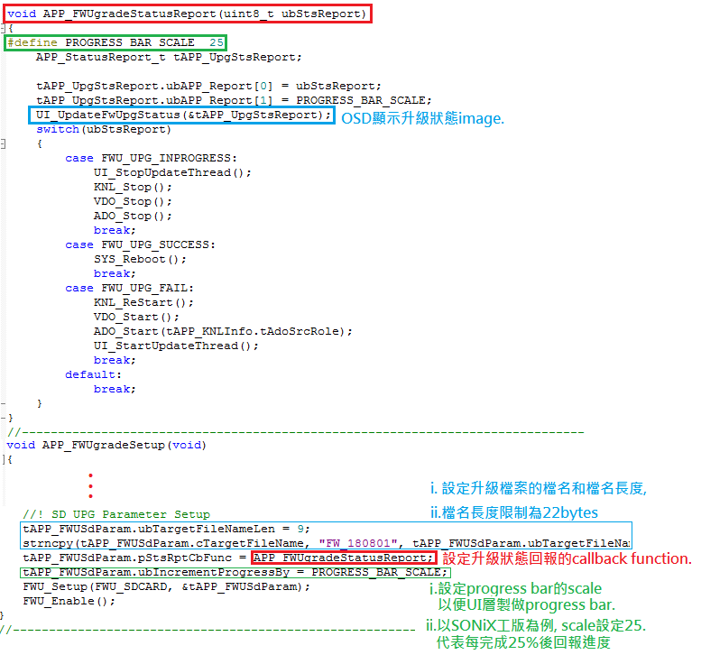

v. 執行 KNL_SDUpgradeFwFunc, 開始透過SD card來升級firmware.

宣告在KNL.c, 510PF_SDK\SN93700_VBM_SDK\COMMON_SRC\KNL\KNL.c

